浙江大学艺术与考古学院“推优”大会记录表
团支部 | 例：书法学1801团支部
推优时间 | 例：20200408 | 推优地点 | 例：钉钉视频会议
推优情况记录
请如实记录推优会议流程、候选人情况及投票情况，并附至少1张会议截图。

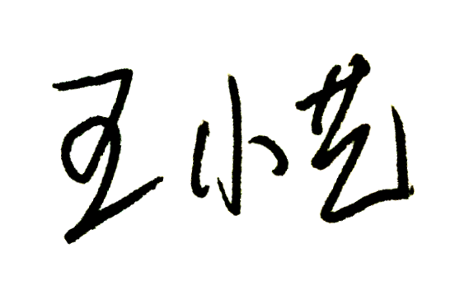
记录人签名：

